EADIC celebra con éxito SABIC Madrid,
“La digitalización es el nuevo cimiento sobre el que construimos”
- Tras el éxito en Perú, Colombia, República Dominicana y México, el Centro de Formación de la Cámara de Comercio de Madrid acogió a más de un centenar de jóvenes profesionales que quisieron conocer de primera mano la actualidad y las últimas tendencias del sector
Madrid, 14 de octubre de 2024.– La inteligencia artificial, el modelo BIM, la sostenibilidad y la construcción industrializada han sido los cuatro pilares sobre los que se han construído estas jornadas que se celebraron el pasado 7 de noviembre en Madrid. EADIC, la escuela técnica para profesionales del sector AEC (Architecture, Engineering, and Construction), que se dedica a acelerar el proceso de creación de nuevos profesionales destacados, organizó SABIC con este principio: una forma de acercar a estos profesionales a destacados expertos internacionales en distintas materias clave en el sector.
Tras el éxito en Perú, Colombia, República Dominicana y México, en su quinta parada de esta gira mundial de formaciones, el Centro de Formación de la Cámara de Comercio de Madrid acogió a más de un centenar de jóvenes profesionales que quisieron estar al tanto de la actualidad y las últimas tendencias del sector.
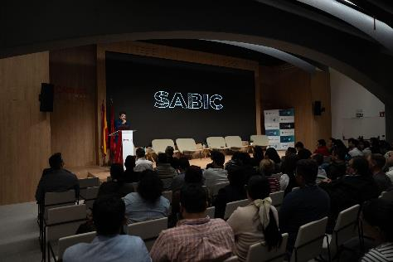
El congreso SABIC 2024 gira en torno a cuatro pilares fundamentales que actualmente están transformando el sector AEC:
Sostenibilidad: El sector de la construcción es uno de los sectores que más impacto medioambiental tiene. Para intentar corregir las consecuencias, Nicola Cerantola, director de Ecologing, destacaba la necesidad de copiar la forma de construcción de la naturaleza en formas, colores, materiales, procesos, organización, etc. Por supuesto, poner en marcha estas prácticas de diseño deben hacerse sin perder la funcionalidad.
Inteligencia Artificial: La inteligencia artificial puede generar vértigo. Sin embargo, para empezar este segundo bloque, Ricardo Carramiñana, CEO de EADIC, apunta que “la IA ya forma parte de nuestro tiempo y los profesionales pueden elegir entre ser víctimas o aprovechar las oportunidades que estas herramientas ofrecen y convertirse en protagonistas del sector”. En este sentido, Alberto Avecilla y Jesús Gil, expertos en IA, coinciden en que “la IA puede optimizar los distintos procesos de cada proyecto: desde el análisis de datos, la automatización de tareas repetitivas o la proporción de ideas”, comenta Gil; como en la “detección de incidencias o monitorización de infraestructuras”, apunta Avecilla.
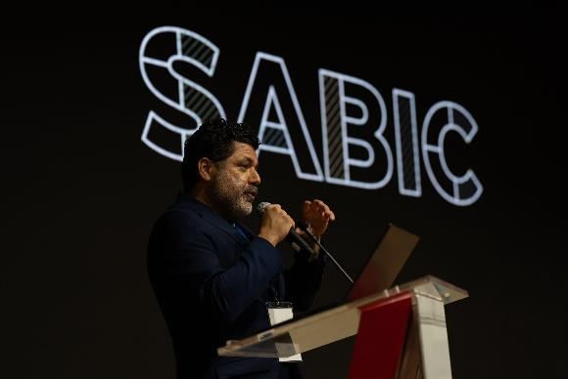
BIM (Building Information Modeling): Como bien comentaron Alvaro Palacio y Alberto Detrell, especialistas de BIM en Esteyco, “la metodología BIM es fundamental para planificar, controlar y medir proyectos”. El BIM es capaz de simular el futuro de los proyectos, aportando seguridad y eficiencia. Por su parte, José Luis Rodríguez, BIM Manager en Fhecor, intenta tranquilizar a los asistentes declarando que “la IA y todas estas herramientas digitales no reemplazarán el capital humano, sino que nos potencia en cada una de las actividades en las que las implementamos”. Para cerrar el bloque, David García, director de EADIC BIM Consulting, reflexiona sobre la transformación digital, afirmando que “la tecnología ha hecho que las empresas del sector sean más sostenibles, más innovadoras y más competitivas”.
Construcción Industrializada: En último lugar, y para cerrar el círculo de la jornada, Mª Begoña López Ferrer, CEO de Componentes y Unidades Constructivas SL, explicó lo que es la industrialización de la construcción como “algo muy ligado a la tecnología y la sostenibilidad, ya que este sistema permite diseñar y construir un proyecto a menor coste, mejorando la productividad y reduciendo los plazos, pero manteniendo la calidad del proceso”.
Además, durante el congreso, se abrió un espacio en el que participaron antiguos alumnos de EADIC y mostraron que, gracias a la formación y a saber evolucionar al ritmo que lo hace el sector, se puede llegar a ser un gran profesional destacado en el ámbito de la construcción, la ingeniería y la arquitectura.
Sobre EADIC
EADIC se funda en 2010 con la idea de formar profesionales competitivos en los sectores de ingeniería, arquitectura y construcción, a través de una oferta educativa y soluciones especializadas para estas disciplinas.
Gracias al gran equipo de expertos y al rápido crecimiento y expansión de la compañía, EADIC es un referente del sector, alcanzando segmentos relacionados con la consultoría especializada en ámbitos como BIM y el desarrollo de soluciones E-learning.
Para más información:
Mirella Palafox: mirella.palafox@actitud.es
Actitud de Comunicación: Tel.: 91 302 28 60

